附件二 ：
浙江新世纪大酒店位置示意图及乘车线路
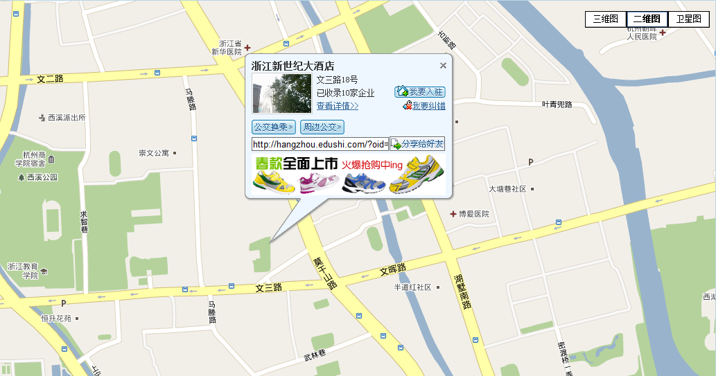

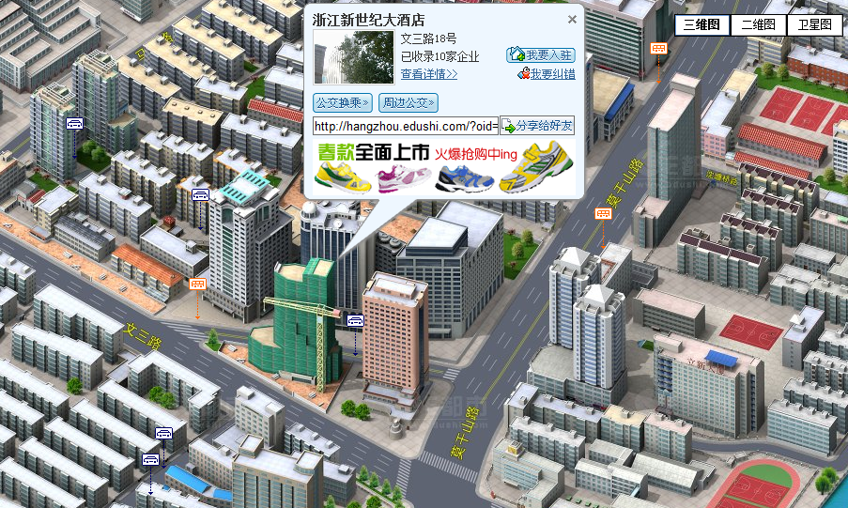
乘车路线：
(1) 杭州萧山国际机场到新世纪大酒店：乘机场大巴到武林广场，武林广场打的士到新世纪大酒店(起步价)。
(2) 城站火车站到新世纪大酒店：坐B2公交车到武林广场，武林广场打的士到新世纪大酒店。

